新竹市立香山高級中學110學年
健康促進計畫自選議題:反菸拒檳
- 依據
- 依據學校衛生法第十九條及其施行細則第14條辦理。
- 學校衛生法暨教育部96年1月31日台體(二)字第0960010999C號令修正發布之「教育部補助辦理學校衛生保健活動審查原則」辦理。
- 教育部110年7月12日日臺教屬學字第1100083315號函「教育部國民及學前教育署補助地方政府辦理學校健康促進實施計畫」辦理。

- 學校特色
本校位於新竹市香山區，全校共有49班(國中24班，高中25班)，學生人數共1421人，教職員人數159人。鄰近3所私立大學，資源可供利用。本校學區主要為住商混合區，人口稠密，社區家長社經地位較低且工作繁忙，從事勞力性工作居多，無暇顧及子女，單親家庭、隔代教養與外配的學生比例偏高，家人在菸、檳使用頻率上也較高。本校教職員工教學熱忱、教學活潑。國中生在國中階段尋求同儕的認同，染上吸菸、吃檳榔等壞習慣，將有礙健康、甚至損壞健康。學校健康促進計畫的實施，期盼提升學生、家庭健康自我照顧能力與建立學生對反菸拒檳正確觀念及防治。

- 現況分析
本校學區主要為住商混合區，人口稠密，社區家長社經地位較低且工作繁忙，無暇顧及子女，單親家庭、隔代教養與外配的學生比例偏高，家長及社區民眾吸菸、嚼檳榔人數多，耳濡目染之餘更加需要藉由學校教育之推動以促進學生之健康。

- 計畫預期成效
1.無菸無檳校園比率100%。
2.反菸拒檳能力95%以上。
3.反菸拒檳認知率，後測比率增加5%以上。
4.學生吸菸參與率戒菸教育80%以上。
5.學生吸菸率3%以下。
6.家人在學生面前吸菸比率，後測比率減少3%以上。
7.校園二手菸暴露21%以下。
8.學生電子菸使用率1%以下。
9.學生嚼檳率0.5%以下。
10.嚼檳學生參加戒檳教育100%。

- 計畫內容
（一）計畫執行時間：110年8月至111年7月
（二）計畫實施策略
實施重點 | 實施方法 | 實施時間
健康政策 | 1.召開環境衛生與健康促進委員會，訂定110年度健康促進學校「反菸拒檳」議題實施計畫。  2.建立檢核回饋機制，於各相關會議中，討論此議題，掌控執行進度，健全組織功能與運作。  3.反菸拒檳融入學校健康教育課程，依學生現況提出需求評估，擬定符合需求之健康促進實施計畫。  4.「反菸拒檳」議題前、後測，並依前測評估結果，調整課程融入內容。  5.將「反菸拒檳」相關計劃整合於健體領域教學活動中。  6.評估全校教職員工及家長需求，辦理相關親職教育活動舉辦宣導活動與競賽。 | 110年8月  111年2月  經常實施  家長日、校慶
物質環境 | 1.建置健康促進專欄、推動衛教海報、宣導海報。  2.學校具備反菸拒檳教材教具。  3.善用學校電子公布欄、佈告欄等，不定時公布相關資訊。  4.充實健康中心內各項教學資料，設立衛生保健衛教櫥窗，提供健康資訊。  5.公佈欄或中廊張貼「反菸拒檳」相關海報，運用生動文宣吸引學生與社區民眾注意。  6.校慶園遊會時擺攤宣導反菸拒檳訊息。  7.金香獎話劇融入反菸拒檳議題比賽。 | 經常實施  校慶  110年12月
社會環境 | 1.將反菸拒檳議題納入班會學生議題討論活動。  2.張貼反菸拒檳相關海報，營造友善校園環境。  3.學務處提供反菸拒檳的諮詢服務。  4.辦理掃街活動。 | 110年10月  融入  教學課程  111年3月
健康技能(教學) | 1.辦理相關議題講座，針對反菸拒檳議題，充份提供資訊。  2.辦理藝文競賽：  (1)舉辦反菸拒檳相關設計比賽。  (2)結合校慶園遊會辦理「反菸拒檳」相關宣導暨有獎徵答活動。  3.邀請領域課程融入。 | 110年11月  ~111年5月
健康服務 | 1.健康中心護理師開放「反菸拒檳」相關諮詢與衛教。  2.提供師生反菸拒檳教育宣導短文、媒體或刊物借閱。  3.利用公佈欄、電子布告欄提供反菸拒檳海報等衛生教育之宣導。  4.提供遭受菸害或檳害學生個別輔導或轉介。 | 經常實施
社區關係 | 1.利用家長日與家長建立良好的溝通，提供相關資訊。  2.結合鄰近醫院、轄區衛生所、藥局，提供校園豐富的反菸拒檳教育資訊。  3.結合校慶園遊會辦理「反菸拒檳」相關宣導活動，使家長和社區民眾瞭解其重要性、學校執行內容及家長配合事項。 | 家長日  111年2月  ~111年5月  校慶

六、預定進度（以甘梯圖表示）
月次  工作項目 | 8  月 | 9  月 | 10  月 | 11  月 | 12  月 | 1  月 | 2  月 | 3  月 | 4  月 | 5  月 | 6  月
1.組成健康促進工作團隊
2.進行現況分析及需求評估
3.決定目標及健康議題
4.擬定學校健康促進計畫
5.活動設計及編製活動教材
6.執行健康促進
計畫
7.資料分析
8.成果撰寫

七、人力配置
計畫之主要人力為學校健康促進委員會團隊成員及工作團隊之成員，各成員之工作項目如下表。
職稱 | 姓名 | 編組任務
計畫主持人-校長 | 洪碧霜 | 總理本校健康促進學校一切相關事宜。
協同主持人-學務主任 | 曾景暉 | 協助處理推行健康促進學校相關事務，協調相關處室配合相關活動。
協同主持人-教務主任 | 黃祈翰 | 協助健康促進計劃課程融入統整規劃事宜。
協同主持人-總務主任 | 康永明 | 協助健康促進計劃環境建置之事宜。
協同主持人-輔導主任 | 曾椿惠 | 協助健康促進計劃與家長及社區之聯繫工作。
研究人員-衛生組長 | 張毓芳 | 負責校內健康促進活動宣傳及工作執行。
研究人員-體育組長 | 陳巧樺 | 負責營造維持健康促進學校環境之規劃及執行。
研究人員-生輔組長 | 張宗閎 | 負責健康促進計劃相關網站資料之建置製作。
研究人員-活動組長 | 簡豪天 | 協助各項宣導及學生活動之推展。
研究人員-輔導組長 | 黃鈴雯 | 協助各項計畫活動之推展。
研究人員-護理師 | 戴鈺潔 | 負責健康促進相關活動的推動及統籌，社區及學校資源之協調整合。
研究人員-護理師 | 林妮 | 負責活動策略設計、效果評價及資料分析統計。
研究人員-會計主任 | 黃芳雲 | 負責健康促進計劃經費預估、核銷之相關事宜。
研究人員-教師會代表 | 陳月梅 | 協助辦理各班級導師需求評估與活動及協助班級與行政單位之聯繫。
研究人員-健康老師 | 鍾建何 | 教材設計與課程融入宣導。
研究人員-健康老師 | 黃依茹 | 教材設計與課程融入宣導。
研究人員-家長會代表 | 周希澤 | 協助家長會配合學校宣導「健康促進學校」各項事宜。
研究人員-學生自治代表 | 許子揚 | 協助辦理學生需求評估與活動及協助學生與行政單位之聯繫。
諮詢單位 | 新竹市教育處 | 協助辦理各項知能研討進修、策略改進及相關經費申請。
諮詢單位 | 新竹市衛生局 | 協助提供各項醫療、諮詢資源及相關服務。

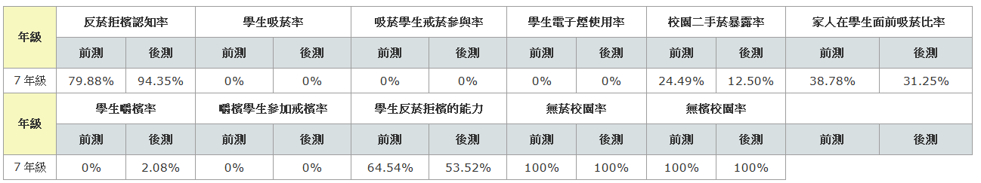
  - 實施成果

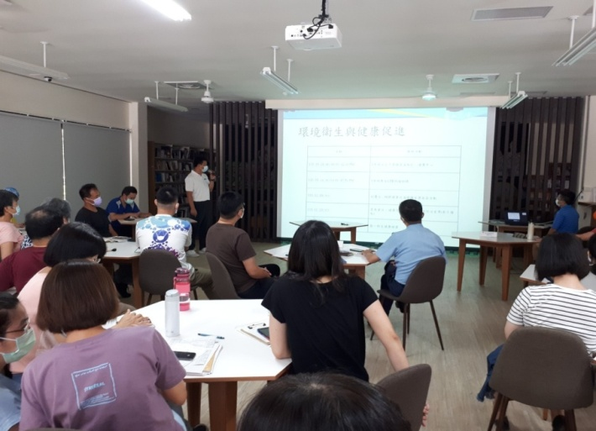 | 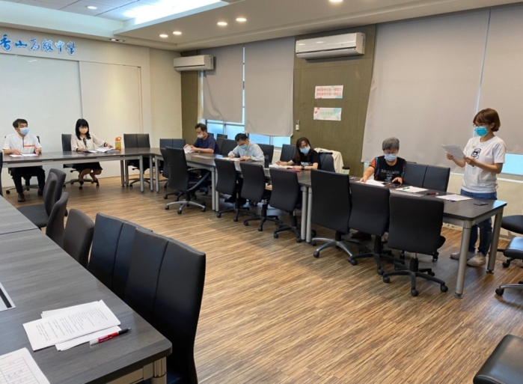
每學期初全校會議 | 定期召開健康促進委員會議

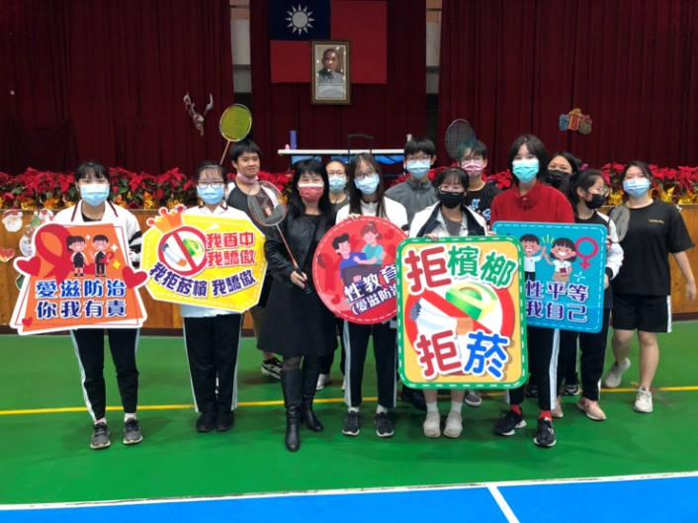 | 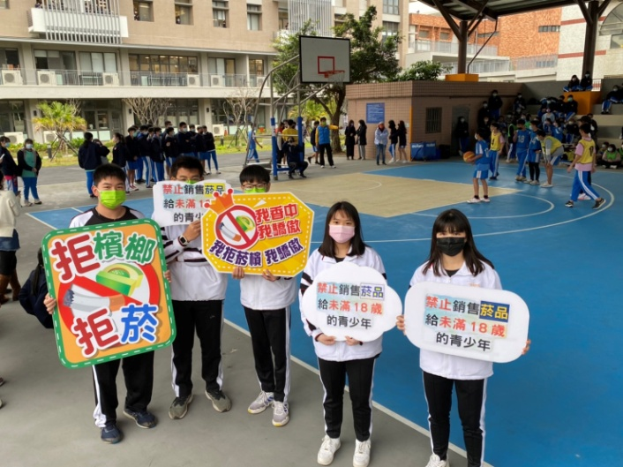
菸檳防治羽球賽 | 菸檳防治籃球賽
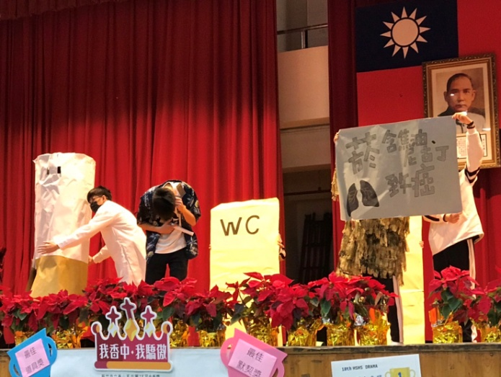 | 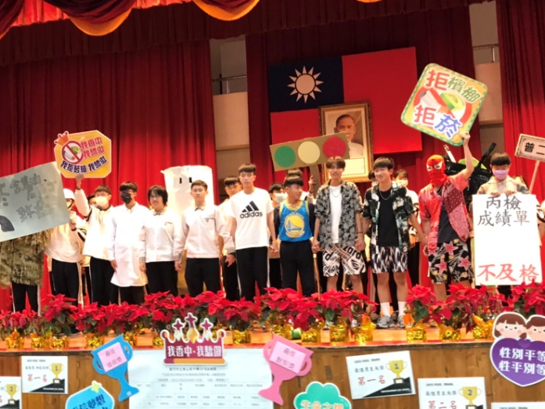
議題融入金香獎話劇比賽 | 議題融入金香獎話劇比賽
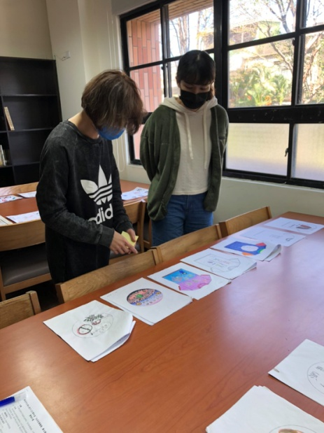 | 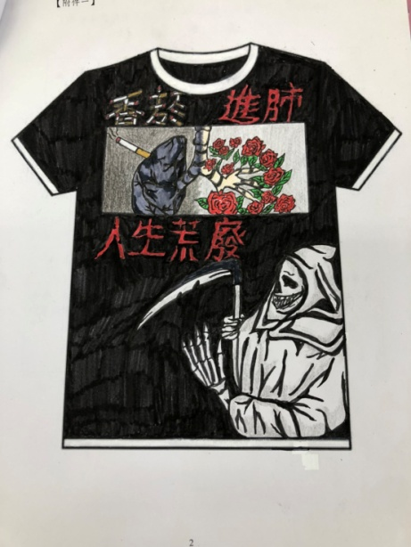
校內藝文競賽 | 校內藝文競賽

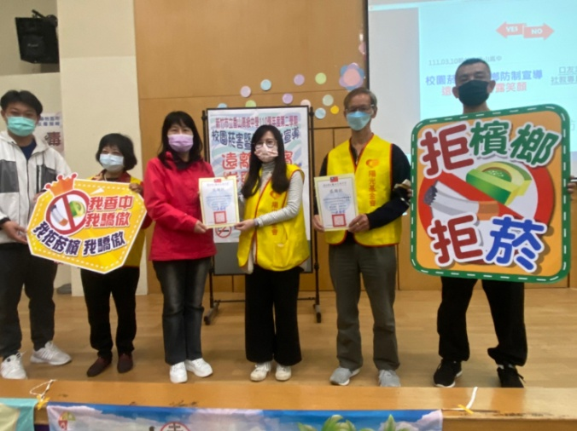 | 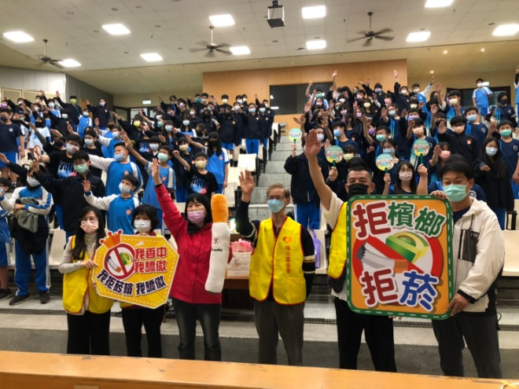
菸檳防治講座 | 菸檳防治講座
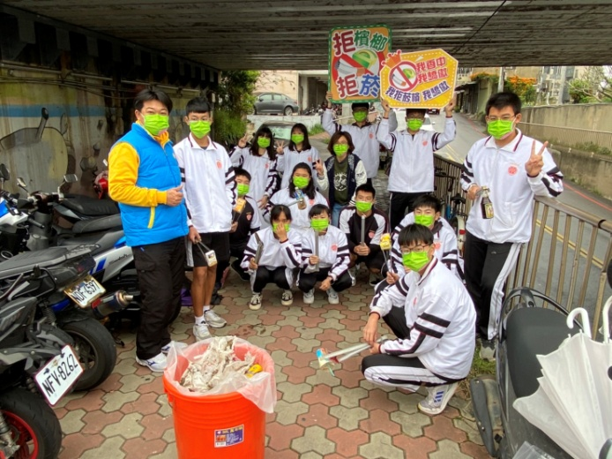 | 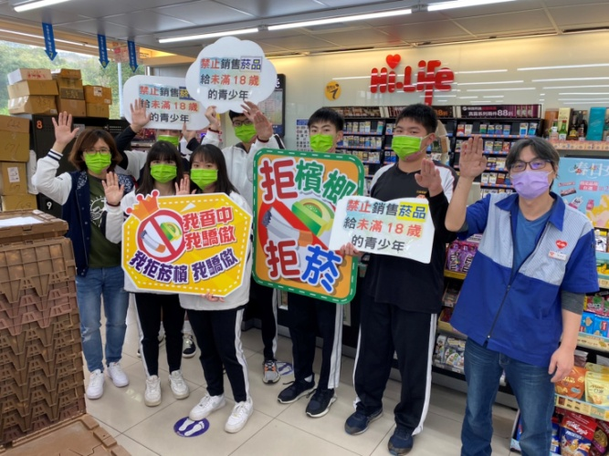
社區掃街 | 社區掃街
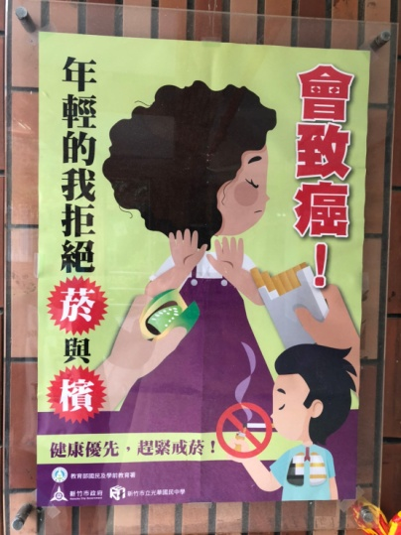 | 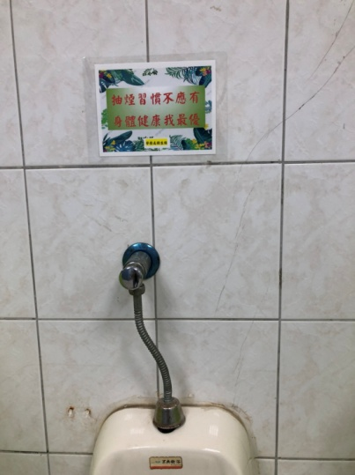
菸檳防治宣導海報 | 菸檳防治宣導標語

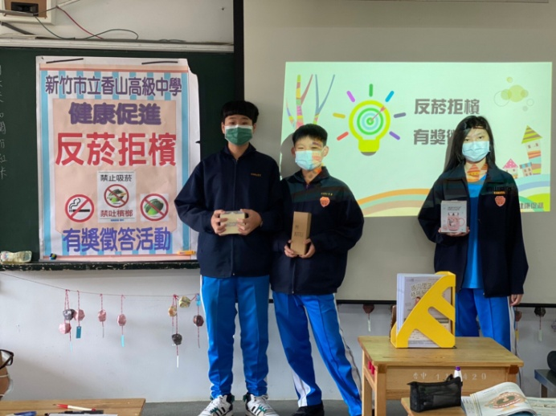 | 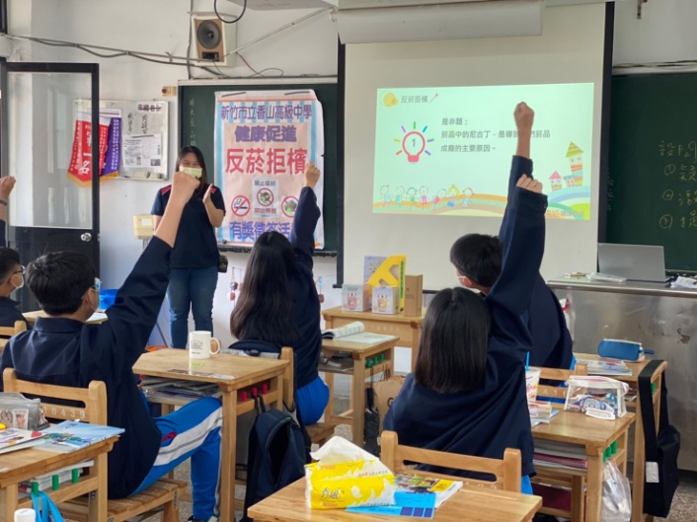
有獎徵答活動 | 有獎徵答活動
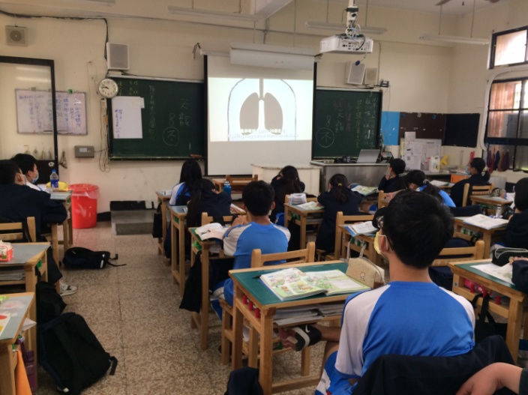 | 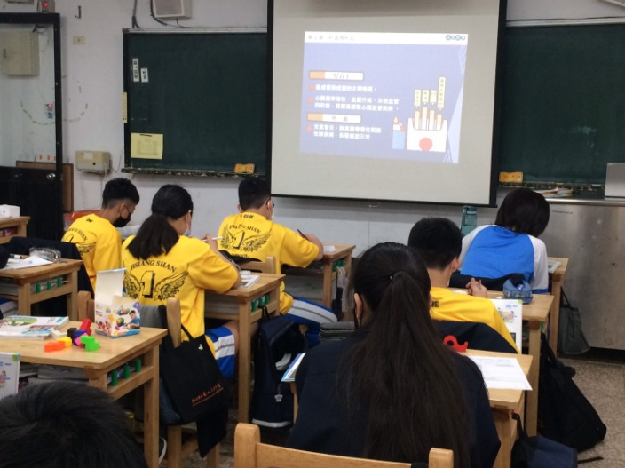
議題融入課程 | 議題融入課程
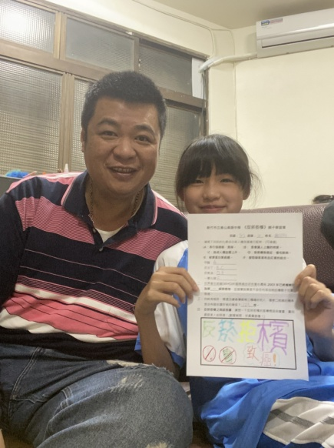 | 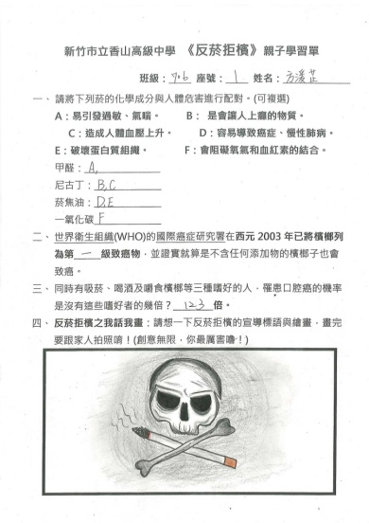
親子學習單 | 親子學習單

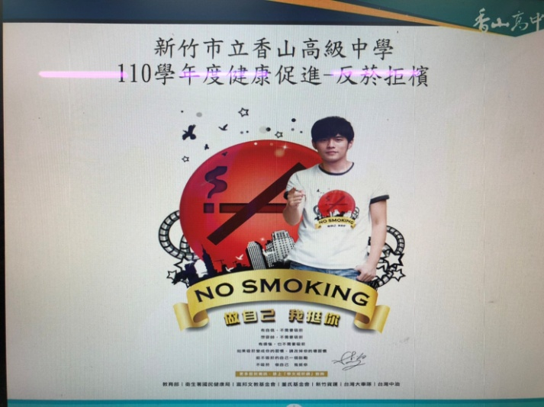 | 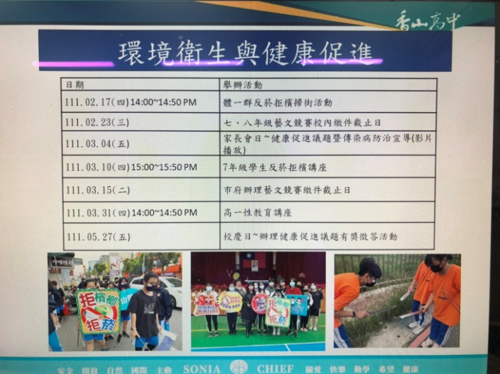
家長日線上宣導 | 家長日線上宣導
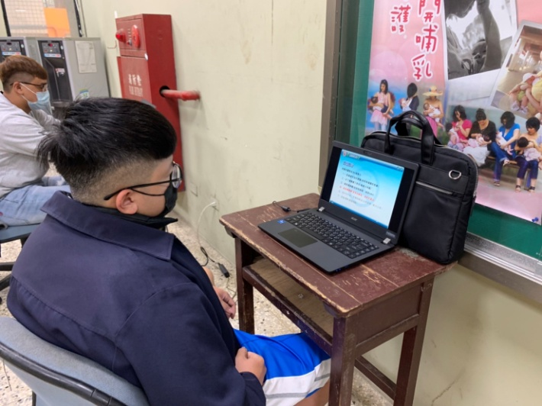 | 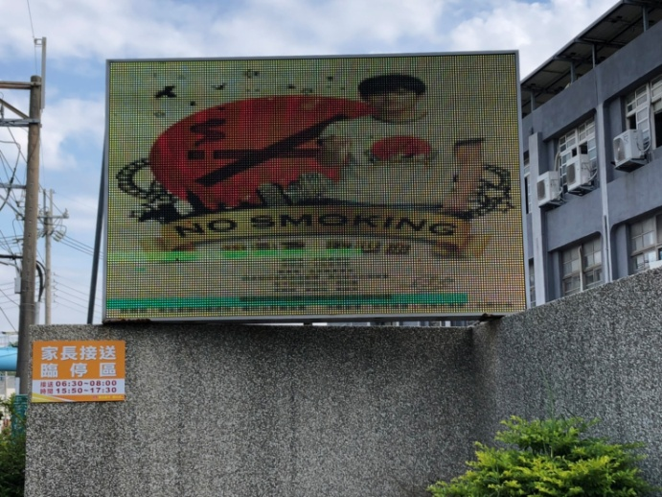
戒菸教育 | 校門口跑馬燈宣導
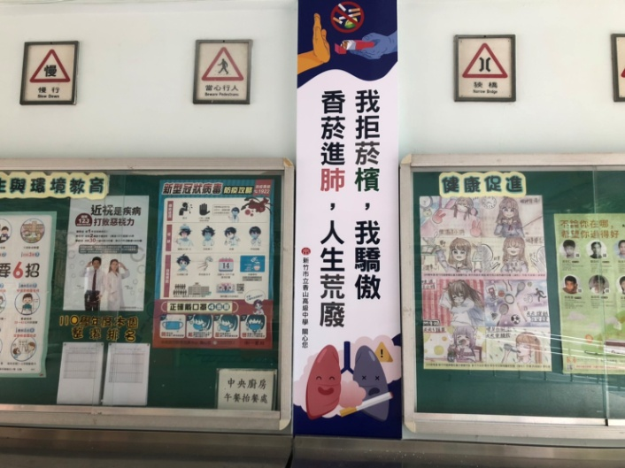 | 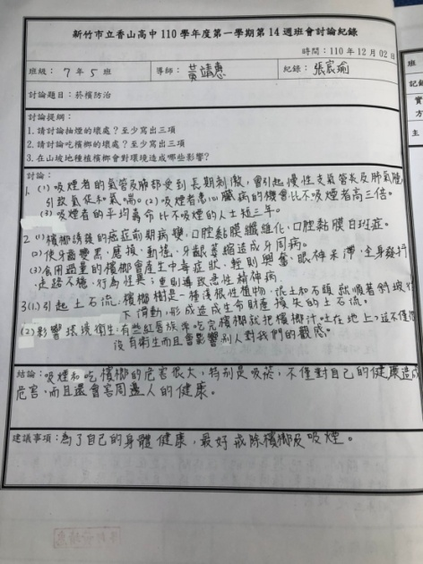
議題標語宣導 | 融入班會議題討論

